ISEP Honorio Delgado Espinoza Computación e Informática
Los arces 212 – Cayma Semestre: V
Arequipa Tema:

Diseño Web
Segunda Unidad

Apellidos y Nombres: ……………………………………………………………………………. Turno: ……….. Fecha: ……………….
Docente responsable: Lic. Gonzalo Neira Calsin
- Escribir fecha separado por asterisco y verificar haciendo clic en el botón: (3 puntos)
Detalle:
- Si se escribe fecha incorrecta sale un mensaje indicando “Datos incorrectos” y cambia a color ROJO el borde del botón.
Datos incorrectos
11*13*2014

- Si se escribe fecha correcta esa fecha pasa al botón y cambia a color VERDE el borde.
Correcto: 11*12*2014
11*12*2014

- Validar el formulario y verificar los datos enviados (3 puntos)
Preferencias:  Detalle:  - Seleccione dos opciones cualesquiera y verifique que hayan pasado los dos datos en una sola variable. | Música □  Cine □  Televisión □  Deporte □
Cuentas  Detalle:  - Seleccione dos opciones cualesquiera y verifique que hayan pasado los dos datos en una sola variable. | Hotmail □  Facebook □  Twitter □
Foto  Detalle:  - Solo archivos de extensión JPG O PNG | Examinar
Aceptar
- Validar el formulario y verificar los datos enviados (4 puntos)
Detalle:
- Solo pasa cuando se seleccione tres opciones cualesquiera, debe emitir un mensaje indicando el número de opciones que ha seleccionado. (2 puntos)
- Verificar que se ha haya recibido los tres datos seleccionados. (2 puntos)
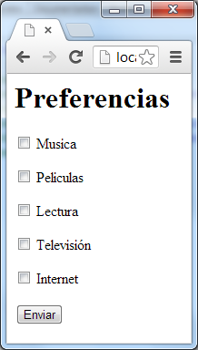

- Validar el formulario y verificar los datos enviados (4 puntos)
Detalle:
- Escribir de 2 a 3 letras en minúscula y sin vocales
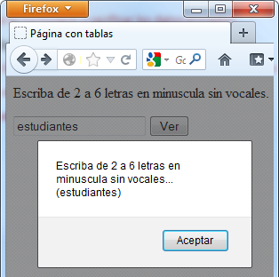

- Maquete la página web responsive de acuerdo a modelo. (6 puntos)
Detalle:
- En Nav debe mostrar el menu responsive
- Variar la presentación para: PC escritorio, Tablet o celular de acuerdo al detalle del diseño.
Contenedor (clase)
Contiene a todas las etiquetas

Galería de fotos (galer)
Header (etiqueta)

Encabezado del sitio con imagen en panorámica y texto
Nav (Etiqueta) Menú del sitio (Se reduce a una fila o botón)

Footer (Etiqueta) Información general de la organización

id=sistema

Div flotante y fijo a 10px de margen por la derecha e inferior (link de acceso al sistema)

Section (Etiqueta). Main (Clase)

- En PC Escritorio. Se muestra al 80% de toda la pagina
- En Tablet. Se muestra al 100% de toda la pagina
- En celular. Desaparece

Aside (Etiqueta) contiene información 1 del sitio.
- En PC Escritorio. Se muestra al 40% de toda la pagina
- En Tablet. Se muestra al 70% de toda la pagina
- En Laptop. Se muestra al 100%

Aside (Etiqueta) contiene información 2 del sitio.
- En PC Escritorio. Se muestra al 40% de toda la pagina
- En Tablet. Se muestra al 30% de toda la pagina
- En Laptop. Se muestra al 100%

